Contrato No. 2200188572, suscrito entre la Oficina de las Naciones Unidas Contra la Droga y el Delito -UNODC y +Cultural - Corporación

“Diseño, implementación y sistematización desde una estrategia para la consolidación de redes de trabajo artísticas y culturales enfocadas en prevención de consumo de sustancias psicoactiva en la región Caribe”.

Pautas para tener en cuenta para que organizaciones y proyectos sociales en región, diseñen y ejecuten estrategias de comunicación en redes sociales (píldoras, filminutos, infografías y otros formatos ágiles) sobre la ejecución de sus proyectos y estrategias de prevención y promoción.

Elaborado por +Cultural Corporación
Octubre 2021

Contenido
PRESENTACIÓN 5
Matriz estrategia de comunicación 5
El Círculo de oro: Qué, cómo, Por qué 6
Cómo pensar el diseño de sus estrategia de comunicación 8
1. Objetivos de comunicación: generales y específicos 8
2. Definición del público objetivo (Quién) 9
3. Mensaje preventivo (Mensaje sombrilla) 10
4. Mensaje sombrilla, mensajes claves, Storytelling 13
Storytelling – Cuenta tu historia 15
Medios tradicionales de comunicación – Free press 19
5. Redes sociales 20
Whats App 21
Facebook 21
Instagram 22
Youtube: 23
6.Definición de formatos (Cómo) 24
Comunicado de prensa: 25
Flyer 26
Píldora comunicativa 27
Filminuto 28
Testimoniales 29
Infografía 30
Fotografía 32
Podcast 34
Formatos exclusivos de las redes sociales 37
IGTV 37
Live o evento en vivo 37
Meme 38
Carrusel 39
Citas o frases 39
Copies 39
Reels 40

Historias - “stories” 41
Interacciones en las redes sociales 42
7. Puesta en marcha de nuestra estrategia de comunicaciones 44
Plan de medios: 44
8. Cronograma de publicaciones o ‘Posting plan’ 45
Indicadores de medición 46

PRESENTACIÓN

Uno de los componentes que debemos considerar a la hora de plantear y ejecutar nuestros proyectos es el de la comunicación y difusión de lo que hacemos. Esta es una poderosa herramienta que tenemos para ser recordados por los aspectos que consideramos relevantes de nuestro oficio como gestores culturales. Para enamorar y cautivar a quienes nos interesa es importante pensar, organizar y estructurar nuestra información. Esta es una manera efectiva en la que podemos transmitir con mayor contundencia aquello que nos hace únicos.

El siguiente documento expone las pautas necesarias para construir una estrategia de comunicación que marque una ruta de acción clara dejando en evidencia cómo a través del arte y la cultura su organización está comprometida con la prevención del consumo de drogas en la región Caribe.

Una vez completes la lectura del documento, o si prefieres en la medida en la que avanzas, puedes llenar los siguientes puntos cuyas respuestas te darán la ruta para plantear tu estrategia.

Matriz estrategia de comunicación

PUNTOS A TENER EN CUENTA | RESPUESTAS
1. Nombre de la estrategia

2.Objetivo general

3. Objetivos específicos

4. Público objetivo

5. Mensaje sombrilla

6. Mensajes específicos

7. Contenidos para Medios masivos

8. Contenidos para redes sociales

9. Alcance, impacto

10. Indicadores

11. Recursos comunicativos

12. Responsables

13. Tiempo de ejecución

14. Ciudad, localidad, lugar específico donde se va a llevar a cabo la estrategia

El Círculo de oro: Qué, cómo, Por qué

En nuestra Red todos estamos comprometidos con impactar la sociedad a través del arte y la cultura. Nuestras organizaciones tienen una manera distinta de hacer su labor para fomentar la prevención de sustancias psicoactivas en los niños y jóvenes, y este factor diferenciador es una de las banderas a tener en cuenta a la hora de comunicar lo que hacemos. Cuando a nivel comunicativo encontramos ese valor que nos hace únicos, vamos más allá de lo obvio y llegamos a inspirar a quienes nos escuchan o conocen nuestro trabajo.

En este sentido tener claro el ¿qué hacemos?, el ¿cómo lo hacemos? y el ¿por qué lo hacemos? es esencial para dirigirnos a nuestro público. Estas tres preguntas son el Círculo de oro, una metodología que busca encontrar ese mensaje inspirador para compartir a nuestros colaboradores, aliados, inversionistas o a la población que atendemos, teniendo plena identificación del “por qué”, que al final es lo que mueve a la gente.

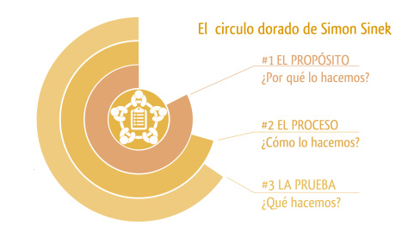
Imagen tomada del blog de Toronja Ojona.

El Qué hacemos: en este sentido es clave que logremos describir eso que hacemos como organizaciones culturales que buscan impactar en las poblaciones para fomentar la prevención de consumo de drogas.

Ejemplo: A través de la danza enseñamos a los adolescentes a cuidar y respetar su cuerpo promoviendo el autocuidado de sí mismo y su entorno.

El cómo lo hacemos: son las acciones, actividades e interacciones que desarrollamos con las poblaciones que atendemos. En este sentido es fundamental, tanto a nivel estratégico como comunicativo, que mantengamos de presente la característica cultural de nuestros proyectos.

Ejemplo: Creamos un festival de danza anual en nuestra comunidad para el que nuestros jóvenes se preparan con disciplina en un espacio generado por nosotros en el que reforzamos valores de autocuidado.

El por qué lo hacemos: es la motivación, la causa, la razón de ser que inspira nuestra actividad; es la convicción que sustenta los esfuerzos que se acometen en cada proyecto.

Ejemplo: En mi barrio los jóvenes se reunían a tomar y escuchar música todos los viernes después del colegio. Eran chicos inteligentes y talentosos pero sin una actividad que los motivara para usar su tiempo libre de otra manera. Pensamos que una forma de transformar sus hábitos era creando un espacio donde pudieran compartir con sus amigos, promoviendo la sana competencia a través de la música y la danza. Esto ha permitido que nuestros niños cuiden su cuerpo, su mente y que encuentren en las artes una manera de compartir y experimentar sus emociones de manera sana y constructiva.

Si al final de este ejercicio contamos con tres ideas simples y claras, que al leerlas nos hagan sentir reflejados, éste es un excelente indicador para comenzar a construir nuestra estrategia.

Recursos:

Si quieres profundizar en el tema puedes hacerlo aquí:
- Simon Sinek - ¿Cómo los grandes lideres inspiran con la acción?
- Empieza con el por qué audio libro

Cómo pensar el diseño de sus estrategia de comunicación

Existen diversas técnicas que nos ayudan a ordenar nuestras ideas información, una de ellas es Las 5W que se ha usado por siglos gracias a su utilidad para presentar información de manera útil y sencilla. Ésta consiste en hacernos las preguntas básicas cuyas respuestas deberían darle a los consumidores de nuestra información la idea de lo que hacemos y, cuando somos muy efectivos, lograr que realicen las acciones que buscamos. Así el qué, quién, cuándo, dónde, cómo y por qué. Preguntarnos el para qué también es vital para plantear nuestra ruta de acción.

Desde un principio tener claro el para qué hacemos lo que hacemos en el marco de este proyecto contribuye de manera significativa a enfocar el mensaje sobre prevención y consumo de drogas dentro de nuestros procesos artísticos y culturales. Éste le da un horizonte y una justificación a nuestra estrategia y aporta en la construcción del Mensaje sombrilla que es aquello que engloba y recoge el sentido de aquello que queremos comunicar.

Objetivos de comunicación: generales y específicos (qué)

Después de tener claro el factor diferenciador usando la metodología del Círculo de oro, llega el momento de estructurar la estrategia de comunicación. Para ello es muy importante definir y delimitar el alcance que se va a tener con los objetivos generales y específicos. Así, para definirlos se pueden desglosar desde los más generales a los más particulares, siempre alineados en el marco estratégico del proyecto. Teniendo en cuenta las 5w, con la definición de los objetivos, debería estar claro qué es lo que se va a lograr con la ejecución de la estrategia.

Objetivos generales
Definen los propósitos globales y deben estar alineados con la visión del proyecto. Ejemplo: Prevenir el consumo de drogas a través del arte y la cultura con nuestros programas y proyectos.

Objetivos específicos
Son las acciones puntuales de lo que se quiere lograr. Estos deben ser: específicos, medibles, alcanzables, realistas y se deben definir en un lapso de tiempo. Es muy importante que sean medibles para que al final de su ejecución se pueda realizar una evaluación de resultados y hacer las mejoras pertinentes para los procesos futuros.

Al escribir nuestros objetivos éstos deben comenzar con un verbo en infinitivo que nos de una idea de la acción que queremos realizar. Ejemplos: Explicar, sensibilizar, promover, presentar, articular, conectar.

Definición del público objetivo (Quién)

Con base en nuestro ejercicio del Círculo dorado y la definición de los objetivos, debemos pensar y seleccionar el público al que nos interesa dirigirnos, a quién debemos cautivar e inspirar con cada una de nuestras acciones. Entendiendo la comunicación como un capital que nos permite tanto apalancar recursos como ampliar y nutrir la relación con la población a la que atendemos, podemos identificar diversos públicos de interés:

- La empresa privada
- Aliados
- Población que atendemos: niñas, niños y jóvenes

Dependiendo de lo que buscamos, podemos establecer el nivel de prioridad en nuestra relación con cada uno de ellos y trazar prioridades comunicativas. Para esto es clave que podamos describirlos teniendo en cuenta las siguientes pautas:

  - Tener una claridad básica sobre esas personas que componen el público al que quiero dirigirme. Dicho de otra forma, tener presente elementos básicos sobre quiénes son, qué hacen, qué tipo de perspectivas tienen frente a la prevención, cuáles son sus intereses, qué música les gusta, dónde pasan el tiempo, qué tipos de contenidos consumen y crean, qué personas los inspiran y a quiénes siguen son algunas de las preguntas que se deben tener en cuenta para conocer al público objetivo. Este es uno de los puntos más importantes al momento de construir una estrategia de comunicación.

  - Establecer en relación con estos, qué les puede importar en el escenario de la prevención, o su posible nivel de sensibilidad o consideración al respecto. Esta sensibilidad es una ventana de entrada para nuestros mensajes comunicativos y por ende para llamar su atención sobre estos.

  - Definir qué les puede interesar, para ellos mismos, en relación con estos escenarios de prevención. Qué objetivo pueden tener en lo que nosotros hacemos y cómo lo pueden materializar.

  - Entender y describir qué es lo que quiero lograr en esos públicos mediante la comunicación que les dirijo. Qué espero que piensen o que hagan respecto de mi proyecto.

Las respuestas o ideas que generamos teniendo en cuenta las pautas anteriores, nos ofrecen el panorama para abordar el diseño de los mensajes, acciones y canales que vamos a emplear para poner en marcha nuestra estrategia.

3. Mensaje preventivo (Mensaje sombrilla)

Aunque por la naturaleza de nuestras organizaciones entendemos que el arte y la cultura tienen el poder de reafirmar y/o transformar diversos aspectos en el comportamiento y en la percepción sobre el sentido de la vida de nuestras niñas, niños y jóvenes, es muy importante hacer énfasis en el mensaje preventivo que debe englobar la estrategia de comunicación.

Este proyecto en Alianza con la Embajada Americana, el Ministerio de Justicia, la Oficina de las Naciones Unidas contra la Droga y el Delito y +Cultural Corporación ha tenido como principal objetivo dar a las organizaciones los elementos necesarios para que puedan trabajar las Habilidades para la vida en sus comunidades y así prevenir el consumo de sustancias psicoactivas desde temprana edad.

Para crear el mensaje preventivo y orientar el uso del lenguaje de manera acertada de cara al público objetivo, te compartimos los conceptos, características y recomendaciones que debes tener en cuenta al momento de plantearlo. Estas pautas han sido extraídas del Manual de Viaje: Guía para diseñar y realizar campañas de prevención frente al consumo de drogas de la UNDOC.

¿Qué es un mensaje sombrilla?
Un Mensaje Sombrilla facilita la comprensión y recordación del tema que vamos a tratar. “El mensaje, en este caso preventivo, debe propender a la articulación de nuevas significaciones y nuevos discursos. En este sentido, debe evitar caer en lugares comunes al momento de abordar el tema de las sustancias psicoactivas. Debe generar información significativa y pertinente para la audiencia a la cual está dirigida y debe estar pensada para el otro”.
“Para llegar a la creación de un mensaje preventivo, valioso y contundente, no es suficiente con jugar a la composición de frases atractivas. Si no están acompañadas de sentido, muy pronto el mensaje perderá credibilidad. El mensaje debe tener la posibilidad de generar: promoción, reflexión y movilización, que, en últimas son aspectos que se quieren dinamizar a través de un mensaje preventivo”.
Para que la información difundida a través de la campaña sea efectiva deben tomarse en cuenta algunos aspectos:
- Partir de un actitud ética frente a la información, evitando contaminarla por la oposición o prejuicio personal de quien la proporciona. Esto provoca en el receptor confusión y descalificación del mensaje. La Información debe ser veraz y precisa. Si se tienen dudas o desconocimiento de algún planteamiento es mejor reconocerlo, documentarse, investigar y luego, aclararlo.
- Debe ser presentada de forma sencilla, utilizando un lenguaje adecuado al público destinatario. El uso de términos demasiado técnicos y rebuscados impide su comprensión y aburre a la audiencia.
- Debe despertar en el receptor el deseo de profundizar en el tema.
- No debe hacer énfasis en los efectos de las drogas, pues existen diferencias individuales en lo que se refiere a las reacciones orgánicas o psicológicas de su consumo. Es conveniente reconocer este hecho y aclarar que todos los individuos que usan estas sustancias psicoactivas se ven afectados, así las consecuencias no sean visibles de forma inmediata.
- Evitar la utilización del terror o miedo.

Desde esta mirada, el mensaje preventivo tiene su soporte en:
- La comunicación apreciativa; que parte de las potencialidades individuales y colectivas en el sentido de identidad y la afirmación de valores. En estos términos, la comunicación apreciativa busca centrar la atención en los aspectos que hemos definido como deseables y en aquellos que encarnan nuestros valores. Un principio de la comunicación consiste en construir desde lo que cada persona puede aportar, buscando dirigir la mirada en aprender a reconocer y destacar lo admirable. “Con la comunicación apreciativa no se pretende dejar de ver lo negativo, sino ver aún en lo negativo aquello que sugiere una oportunidad o un camino”.
- La promoción de estilos de vida saludables. Donde el auto cuidado, la autoestima, la salud, la afirmación personal, el proyecto de vida y el respeto hacia sí mismo determinan una manera de estar en la vida.
- Toma de decisiones que fortalecen la autonomía, la resistencia a las presiones de grupo frente al consumo de sustancias psicoactivas, y la responsabilidad consigo mismo y con su entorno.
- El reconocimiento de los sujetos de derecho y la promoción de sus deberes y derechos.

Asimismo el lenguaje que usamos en las campañas de nuestra estrategia para la prevención y el consumo de drogas demanda una gran responsabilidad pues una vez los mensajes están al aire tienen una impacto significativo en la opinión pública.

Para desarrollarlos es importante tener en cuenta varios aspectos:

- Que sea incluyente; es decir, que recoja el sentir de diferentes estratos socioeconómicos, géneros, representaciones, visiones de la vida.

- Que tenga perspectiva de género. Por ejemplo, que no ubique a la mujer como objeto sexual o en roles denigrantes y que no fomente el machismo o conductas sexistas a través de ninguno de sus referentes.

- Que no promueva valores de juicio con relación al consumo de drogas; es decir, tonos aleccionadores, moralistas o señaladores que estigmaticen o generen exclusión.

- Que no se valga de clichés (ideas o expresiones demasiado repetidas) y lugares comunes al momento de hablar de drogas. Por ejemplo, no siempre un joven con ‘piercing’ (perforación) es un consumidor.

- Que no se valga del miedo como estrategia persuasiva. Al respecto, diversos estudios han comprobado que el miedo no desempeña una función preventiva, ya que está diseñado para provocar preocupación o una sensación de amenaza; en tal sentido, asusta pero no permite una construcción enfocada a lo preventivo.

- Enfocarse en la creación de mensajes preventivos posibilitadores que promuevan la salud y los estilos de vida sanos. Estamos previniendo y no curando. Por eso, para prevenir el consumo de sustancias psicoactivas no hace falta asustar sino partir de la comunicación apreciativa que resalta las habilidades y fortalezas de los grupos de mayor vulnerabilidad.

- Generar posibilidades de diálogo para recuperar la palabra y el encuentro, y así generar elementos para el debate. Si la campaña apela al miedo, induce a fragmentaciones entre consumidores y no consumidores; es decir: buenos y malo, bonitos y feos, rectos y torcidos, quedándose en una fase superficial de la problemática del abuso de sustancias psicoactivas.

- Evitar caer en la trampa del sensacionalismo, que propende a generalizar y alarmar innecesariamente con respecto al tratamiento que se le da al tema del consumo de drogas.

Necesariamente, el lenguaje debe provenir de los mismos usos que hace el público objetivo, evitando caer en ridiculizaciones y clichés, que antes de aportar a la idea de campaña, debilitarán su posibilidad comunicativa. Debe partir de códigos sociales y culturales que hablan de las prácticas y valores. En últimas, el lenguaje soporta el mensaje y lo vuelve comunicable. Desde allí, es visto como productor de cultura y de sentido, y por tanto, como generador de interacciones discursivas y sociales. Al pensar en el lenguaje debemos tener en cuenta:
- Que sea respetuoso
- Que sea preciso, claro y contundente
- Que evite los tecnicismos
- Que sea directo, que vaya a la idea de campaña sin rodeos
- Que parta de un conocimiento profundo del público objetivo al que está dirigida la campaña.
El lenguaje propicia la identificación de la campaña, genera simpatías o rechazos, por eso, cada palabra que aparezca dentro de las piezas de comunicación debe estar cuidadosamente pensada y tener una intención de carácter preventivo.

Si quieres profundizar en este tema puedes consultar:
- Manual de viaje

4. Mensaje sombrilla, mensajes claves, Storytelling
¿Puedes decir tu mensaje fácilmente? ¿Es simple, relevante, fácil de recordar? ¿Podría toda tu organización repetirlo de manera convincente?

Este es el arte y el secreto de crear una narrativa que impacte y que traiga resultados frente a los objetivos tanto generales y específicos que se han planteado en la estrategia. Entre más simple la comunicación, es más fácil que nuestro cerebro la procese y la recuerde. Por esta razón uno de los trabajos más estratégicos es encontrar la forma de organizar las ideas para transmitir esos puntos esenciales que queremos dar a conocer a nuestro público.

En el capítulo anterior pudiste apreciar las pautas que debes tener para desarrollar tu mensaje sombrilla enmarcado dentro de la prevención. El resultado final de ese ejercicio debería ser “una frase breve y original utilizada para comunicarlo, propiciar su recordación y posicionamiento” a la que llamamos slogan.

Ya con el mensaje preventivo desarrollado puedes elaborar una lista con palabras clave que te ayuden más adelante a plantear los mensajes específicos que quieres transmitir una y otra vez, y por los que tu audiencia debe recordarte. Para esto puedes revisar de nuevo tus objetivos específicos, de allí pueden salir algunos de estos mensajes.

En este ejercicio puedes darte un momento para pensar: ¿Cómo se cruza el trabajo preventivo con los procesos artísticos que realiza tu organización? ¿Qué hace interesante para tu público lo que ofreces? ¿Cuáles son las motivaciones de los niños y adolescentes para encontrarse en un escenario como el que propones? ¿Qué palabras resuenan con tu público objetivo que puedas usar en tus mensajes? ¿Cómo puedes transmitir de manera simple pero a la vez creativa e impactante lo que quieres comunicar?

Junto con el mensaje preventivo estos mensajes claves serán un insumo vital para desarrollar nuestra historia y piezas de comunicación con la que llegaremos a nuestro público.

Responde las siguientes preguntas para comenzar a perfilar los contenidos de tu estrategia

¿Cuál es el mensaje sombrilla de tu estrategia?______________________________________________________________________________________________________________________________________________________________________________________________________________________________
¿Sobre qué informan los mensajes preventivos? ¿Cómo lo hacen? ______________________________________________________________________________________________________________________________________________________________________________________________________________________________
¿Qué le invitamos a hacer a las audiencias con respecto a los mensajes o propuestas de la estrategia? ______________________________________________________________________________________________________________________________________________________________________________________________________________________________
¿Sobre qué sensibiliza, cuáles son los principales factores protectores que promueve o fortalece? ______________________________________________________________________________________________________________________________________________________________________________________________________________________________
¿Qué conecta a los mensajes, los recursos de comunicación y los llamados a la acción?
_______________________________________________________________________________________________________________________________________________________________________________________________________________________________________

Storytelling – Cuenta tu historia
El storytelling o el arte de contar historias ha sido por excelencia la herramienta más efectiva y poderosa para crear y establecer conexiones con las personas y las ideas desde la antigüedad. Oradores, escritores, guionistas, entre otros, la han usado para transmitir mensajes con un aprendizaje o concepto. Desde que nos comenzamos a relacionar a través de las redes sociales esta técnica también se ha convertido en una clave para conmover a nuestra audiencia y hacerla crecer.
El objetivo del storytelling es “conectar emocionalmente con el otro a través (…) de una historia de vida similar a la suya o que le represente un acto de superación, que cuente con un reto o desafío y que tenga perseverancia, pero que sea bien contada”.

Así abarca dos planos: el racional que apunta a los procesos lógicos de las personas y el instintivo que toca el lado emocional del ser humano. Esta combinación en las narraciones puede influir, enseñar, conmover e inspirar a nuestra audiencia. Recordamos más fácil una historia que una información densa sin estructura y éstas son una base para establecer una relación entre el emisor (nosotros) y el receptor (nuestro público).
Sobre un concepto o línea básica, las historias que contamos tienen un inicio, un nudo y un desenlace, y ese tránsito nos ofrece la oportunidad para lograr reacciones en el público al que nos dirigimos, incluyendo los sentimientos que queremos causar en ellos. Con frecuencia, el tipo de historia que queremos contar funciona de manera acertada con una estructura narrativa de expectativa – lo que hacemos y/o contamos – lo que hicimos y/o logramos.
En este sentido es primordial tener la intención comunicativa de despertar la atención de esas personas o instituciones a las cuales nos dirigimos desde el inicio y así transmitir todo lo que nos interesa.

Algunas de las pautas para contar una buena historia son:
- Construir un buen mensaje: El storytelling está dividido en dos partes: La historia y el mensaje. Lo primero que debes hacer es pensar con claridad qué mensaje o concepto quieres comunicar para que lo puedas transmitir de manera sencilla a tu audiencia. Si este primer paso no está claro, es imposible que logres ser efectivo en tu ejercicio comunicativo.
- Pensar en el ambiente: Los eventos necesitan un espacio físico en el que se ubican Cuando se logra situar a los protagonistas y escenarios de forma clara, la imaginación y traslación mental resulta más sencilla para quien escuche o ve la narrativa.
- Identificar los personas: Identificar al protagonista o grupo de personas que encarnan la historia que se narra. El personaje es el que vivencia los hechos y sufre una transformación que lleva a la transmisión del mensaje. Para alcanzar ese concepto final, debe superar el conflicto que se le atraviesa.
- Plantear un conflicto: El problema y su posterior solución con aprendizaje. El conflicto es el principal factor que ocasiona interés en la audiencia, que lentamente irá interesándose de acuerdo a sus distintos valores y competencias culturales hasta querer saber de su resolución. Es un desafío que se le plantea al personaje, el cual indirectamente se traslada al público. Si es sencillo, no causa gran interés. En cambio, el conflicto debe ser elaborado y difícil, al punto de exigir la transformación del personaje para que sea superado.
En el siguiente ejemplo podrás apreciar una campaña que busca fortalecer la relación entre padres e hijos para evitar el consumo de drogas. Para llegar al resultado de los videos que podrás apreciar a continuación definieron el eslogan “Si tu estás las drogas no”.
La técnica del storytelling fue empleada para compartir el mensaje de prevención de manera creativa, clara, inspiradora y cuestionando los estereotipos alrededor del imaginario de las personas que son consumidores y de lo que esperamos de los adolescentes. En este ejemplo vas a apreciar como una misma historia se puede aplicar a distintos formatos que explicaremos más adelante.

Puedes ver toda la campaña aquí:
Si tu estás las drogas no

Este es otro ejemplo de un campaña de prevención que muestra el deterioro que pueden tener los jóvenes por el consumo de drogas en donde no se dice una sola palabra y sin embargo se pueden ver reflejados todos los elementos del storytelling.
No dejes que las cosas se pongan feas
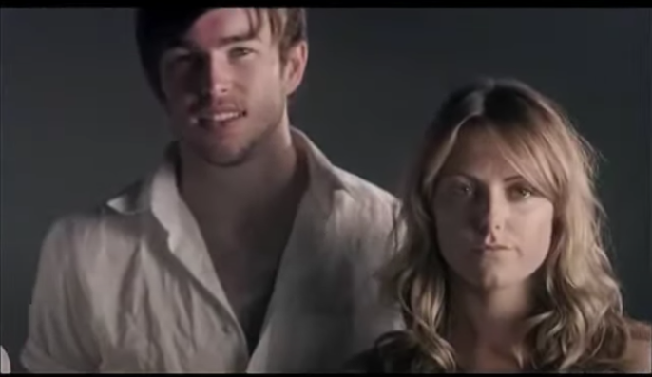

Recursos
Si quieres profundizar en las reglas imprescindibles que debes tener en cuenta al momento de darte estructura a tu historia, puedes consultar el siguiente link:
El storytelling El arte de contar historias con efectividad

Responde las siguientes preguntas para estructurar tu relato

Cuál es el mensaje que quieres compartir en tu historia
____________________________________________________________________________________________________________________________________________________________________________________________________________________________________________________________________________________________________

Describe el ambiente en el que se genera

______________________________________________________________________________________________________________________________________________________________________________________________________________________________________________________________________________________________________________________________________________________________________________________________________________________________________________________

Cuál es el personaje del relato, descríbelo

______________________________________________________________________________________________________________________________________________________________________________________________________________________________________________________________________________________________________________________________________________________________________________________________________________________________________________________

Qué conflicto tiene este personaje que vas a resolver al final de la historia

_______________________________________________________________________________________________________________________________________________________________________________________________________________________________________________

Cómo se transforma el personaje a medida que resuelve su conflicto

____________________________________________________________________________________________________________________________________________________________________________________________________________________________________________________

Cuáles son sus aprendizajes

______________________________________________________________________________________________________________________________________________________________________________________________________________________________________________________________________________________________________________________________________________________________________________________________________________________________________________________

Qué detalles puedo incluir para enfatizar el mensaje con el que quiero que quede mi audiencia

______________________________________________________________________________________________________________________________________________________________________________________________________________________________________________________________________________________________________________________________________________________________________________________________________________________________________________________

Cuál es el tono que quiero usar para contar mi historia

____________________________________________________________________________________________________________________________________________________________________________________________________________________________________________________________________________________________________

Canales de comunicación o divulgación (Dónde)

Una vez definido nuestro público y nuestra narrativa podemos identificar qué canal de comunicación es el soporte más efectivo para transmitir la información según los objetivos planteados. Para identificar el canal apropiado, la pregunta que debemos hacernos es dónde está nuestro público y así enfocarnos en esos espacios que nos harán llegar a ellos.

Medios tradicionales de comunicación – Free press

Además de considerar las redes sociales como canales efectivos para difundir nuestros contenidos, también están los Medios tradicionales de comunicación que en oportunidades nos pueden apoyar para cumplir los objetivos estratégicos de difusión. A través del free press, que consiste en buscar a los periodistas para ofrecerles nuestros temas, podemos tener un gran impacto en nuestra audiencia y en público potencial.

Para captar su atención es recomendable organizar un paquete de prensa que incluya un comunicado con un enfoque noticioso y novedoso del tema que nos atañe, y si es posible, fotografías y videos de buena calidad, dependiendo del caso. Si no contamos con ellos pero somos poderosos en la manera en como ofrecemos nuestros temas, los medios nos buscarán para tomar las imágenes, hacer las entrevistas pertinentes y conseguir el material que necesitan.

Vale la pena, en un trabajo previo, tener identificados a los voceros de nuestras organizaciones que van a ser la cara de nuestras campañas, pues debemos prepararlos para que transmitan, al momento de las entrevistas, tanto el mensaje sombrilla de prevención como los mensajes clave que hemos elaborado sobre los procesos y actividades puntuales que realizamos con las niñas, niños y jóvenes a través del arte y la cultura. La persona que hace la gestión de free press también debe tener muy claro estos puntos para ser persuasivo, asertivo y conseguir la atención del periodista.

Una buena manera de organizar esta gestión es abrir una matriz con los distintos medios radiales, audiovisuales, impresos y web tanto locales como nacionales, junto con el nombre del responsable en cada caso y su número de contacto (esta persona idealmente debe cubrir la fuente que se relaciona con nuestra campaña o tema). En general los medios masivos tiene una página web con el teléfono de sus oficinas y al ponernos en contacto con ellas, solo debemos preguntar cuál es la extensión o el número de contacto de la persona responsable. Si está identificado al periodista porque hemos leído sus artículos o visto sus publicaciones, tenemos mayor información y contexto sobre su trabajo para hablar con él. Así poco a poco comienza a tejerse la relación con los medios. Esta base de datos es un insumo que podemos actualizar periódicamente y se convierte en un activo para nuestro proceso comunicativo.

Dada la naturaleza de nuestras organizaciones podemos apoyarnos también en los medios alternativos, comunitarios y escolares que tienen un impacto directo en la comunidad y favorecen una comunicación más cercana, empática y de valor para nuestros procesos.

Redes sociales

Actualmente internet se ha convertido en un canal que alberga distintas plataformas digitales formadas por comunidades de personas que tienen intereses en común. Las redes sociales funcionan como un medio para comunicar e intercambiar información de manera gratuita pero además son un canal de aprendizaje, entretenimiento y venta que podemos usar para llegar a nuestros jóvenes, a sus familias y que también nos pueden ayudar a reforzar las alianzas institucionales que vamos construyendo.

Debido a la naturaleza de nuestras organizaciones redes como Whats app, Facebook e Instagram y Youtube pueden resultarnos útiles a la hora de dirigirnos a los adolescentes, de hacer alianzas con otras organizaciones e incluso puede convertirse en una ventana de entrada para que la empresa privada nos conozca.

Whats App
- Características: Esta red es portable, ligera, puede llegar al público de interés directamente.
- Público: Llega al público objetivo directamente pues son contactos que has ingresado a tu celular. Tienes la posibilidad de crear distintos grupos a través de los cuales puedes brindar información relevante y decidir si quieres que estos sean interactivos o simplemente un canal informativo.
- Uso: Puede ser un canal para difundir campañas de prevención, eventos o talleres de los procesos culturales.
- Interacciones: A través de comentarios por mensajes privados o en los grupos.
- Formatos idóneos para publicaciones: Capsulas cortas de videos imágenes, textos con emojis.

Facebook
- Características: Para distintas organizaciones con sentido social esta red se ha convertido en una herramienta clave para impactar su público de interés y lograr acciones concretas de los miembros de su comunidad, ya sea ampliando su audiencia, generando interacciones, compartiendo su contenido con fines divulgativos o alcanzando donaciones. Facebook funciona como un canal de comunicación en el que puedes hacer anuncios con presupuesto que amplían el alcance del público, pero aún así sin tener inversión en pauta, hay un espectro de posibilidades que se pueden lograr cuando esta red crece de manera natural u orgánica.
- Público: Esta red nació con el propósito de poner en contacto amigos y familiares o conocidos. Actualmente esta red alberga un público adulto a partir de los 30 años, quien se compromete con causas puntales y participa activamente en iniciativas de su interés.
- Uso: Tiene un carácter colaborativo.
- Formatos idóneos para publicaciones: Filminuto, Testimoniales, fotografías, flyer, infografía, ilustraciones.
- Interacciones usuarios: A través de likes, comentarios en las publicaciones y la opción de compartir el contenido y los llamados a la acción o Call to action.
- Propiedades especiales:
- Perfil de usuario: Es una cuenta personal en Facebook que representa a los individuos de manera personal. A través de este se pueden compartir fotos, videos y actualizaciones de los acontecimientos de la vida.
- Fan Page: ha sido creada especialmente para las marcas, empresas y organizaciones, entre otros. Tiene el propósito de congregar seguidores o “fans” en lugar de amigos (como ocurre en los perfiles personales) con intereses en común alrededor de tu iniciativa. A diferencia de un perfil personal cuenta con aplicaciones para promover mayor interacción y permite albergar más de 5.000 contactos; cuenta con herramientas de promoción y la posibilidad de leer las estadísticas de cada una de las campañas promovidas.
- Grupos: Los grupos constituyen un lugar que te permite conectar e interactuar con personas que comparten tus intereses. Puedes abrir un grupo y vincularlo a tu fanpage para crear una comunidad compuesta por tus fans y colaboradores.
- Galería de imágenes: Facebook te da la posibilidad de crear distintas galerías de imágenes que puedes agrupar por eventos o temas especiales.

Recursos
Pautas para crear tu Fan page
Tutorial para abrir tu página en Facebook
Aprovecha el poder de los grupos para crear comunidades

Instagram
- Características: Prioriza lo visual y el estilo de vida. Tiene un carácter más intimo ya que los usuarios comparten imágenes de su vida y contexto. Lo que la hace diferente a otras es la frecuencia con que las personas la visitan, el tiempo en el que permanecen los usuarios y el número de likes y comentarios que generan, el cual es mayor en relación a lo que ocurre en Facebook o Twitter.
- Público: Esta red tiene un gran acogida por el público joven.
- Uso: Entretener, informar, publicitar, unir, conectar, enseñar
- Interacciones: A partir de likes en forma de corazón, menciones @, Hashtags #, comentarios y la posibilidad de compartir el contenido .
- Formatos idóneos para publicaciones: Tiene gran versatilidad. A través de contenido visual puedes compartir desde fotografías espontáneas de tu cotidianidad, hasta ilustraciones, capsulas de video, filminutos, infografías, carruseles, también puedes hacer eventos en línea o lives.

Recursos
24 trucos de Instagram par sacarle todo el partido

Youtube

Descripción: Es una ventana para la emisión de contenidos audiovisuales.

Público: El público que más visita esta red social tiene un rango de edad entre los 16 y 37 años.

Uso: Puedes usar youtube como un canal en el que compartes tu contenido pregrabado y cargado en la plataforma o hacer emisiones en directo a las que puedes invitar a tu audiencia y que a la vez puedes dejar grabadas y publicar en tu canal. Si ni cuentas con equipos profesionales para grabar el material audiovisual, hoy en día con un buen celular y un micrófono asequible es posible conseguir resultados impactantes. Youtube desarrolló un curso gratuito para organizaciones sin ánimo de lucro en el que dan orientación sobre cómo mostrar esas historias únicas de nuestras comunidades a través de videos.

Interacciones: A través de vistas o ‘views’, comentarios, opción de compartir, creando listas de reproducción con videos que sean de interés o que sean contenidos propios.

Formatos idóneos para las publicaciones: Videos

Te compartimos aquí el link en donde puedes ingresar al curso gratuito para organizaciones sin ánimo de lucro: https://creatoracademy.youtube.com/page/course/nonprofits?hl=es-419

Identifica los canales de comunicación idóneos para usar en tu estrategia haciéndote las siguientes preguntas:

- ¿Cuáles son las redes sociales que más usa tu organización?

_________________________________________________________________________________________________________________________________________________________________________________________________________________________________

- ¿Cuáles son las redes sociales que más le gustan a tu audiencia?

________________________________________________________________________________________________________________________________________________________________________________________________________________________________________________________________________________________________________________________________________________________________________________________________________________________________________________________________

3. ¿Qué tipo de contenidos crean y para qué?

____________________________________________________________________________________________________________________________________________________________________________________________________________________________________________________________________________________________________________

Definición de formatos (Cómo)

De cara a la ejecución de la estrategia y para dar alcance a la intención comunicativa y las prioridades que se trazan, se abordan y definen los formatos a utilizar y su relación con los respectivos canales para circularlos.

Estamos en un momento en el que la tecnología nos facilita la creación de contenidos atractivos sin necesidad de tener equipos que se salen de nuestro presupuesto. Con un celular y recursividad podemos lograr imágenes que transmitan lo que buscamos y que conecten con nuestros públicos. Más que en la técnica, el secreto hoy radica en tener claro qué se quiere mostrar. A continuación, los diversos formatos para utilizar por los distintos canales.

Presentación

- Definición: Una presentación es una forma ordenada de mostrar la información a través de distintas diapositivas que incluyen textos cortos, datos, imágenes, fotografías, gráficos y/o videos para transmitir nuestras ideas con un propósito específico que debemos tener claro desde el principio para estructurarla y que debe estar planteada de acuerdo al público al que nos vamos a dirigir.

- Características: Ésta es una herramienta fundamental para dar a conocer quiénes somos, lo que hacemos, cómo lo hacemos, cuando, para qué y qué necesitamos o qué buscamos transmitir a nuestra audiencia. Mensajes claros, imágenes representativas y datos puntuales son algunos de los recursos para persuadir al público.

- Usos: Empleamos este formato cuando queremos explicar a nuestro público cualquier tema con un propósito definido.

- Recomendaciones:

- Si vas a dirigirte a los jóvenes sobre temas preventivos a través de una presentación, recuerda la importancia de usar un lenguaje incluyente, no caer en los estereotipos comunes para tratar la prevención del consumo de drogas, ser claro y preciso, además de creativo a la hora de presentar la información. Recuerda reafirmar conceptos como la autoestima, la salud, el respeto hacia la vida.
- Identifica una línea gráfica: colores, tipografía, imágenes o ilustraciones que pueden reafirmar el mensaje que quieres transmitir.
- La técnica del storytellig pueden ser muy efectiva para inspirar a los jóvenes y puedes aplicarla mientras te apoyas en tu presentación.
- Entre más visual y concretos sean los textos mayor será el efecto que genera en el público para recordar esos mensajes claves que tenemos para compartir.

Comunicado de prensa:

- Definición: Documento claro y conciso que sirve para comunicar un hecho.

- Características: Tiene un enfoque noticioso que busca llamar la atención de los periodistas para que se interesen en divulgarlo. Está construido a partir de una historia que pone en evidencia unos personajes, un conflicto y una solución, y el cual se soporta en datos y fuentes que le den soporte al mensaje sombrilla y los mensajes claves que queremos compartir.

- Uso: Es un insumo que entregamos a los periodistas con información clara sobre nuestras iniciativas que les sirve como soporte para redactar o elaborar sus artículos tanto en forma de texto como formato audiovisual, radial o potcast en medios de comunicación nacionales, locales, comunitarios o escolares, entre otros.

- Recomendaciones
- Estructura tu comunicado de prensa teniendo en cuenta tanto el mensaje sombrilla o mensaje preventivo como los mensajes claves que has desarrollado previamente.
- Los medios están buscando historias noticiosas que hagan parte de su agenda, pon especial atención en la manera en como ofreces tu tema identificando los personajes de tu noticia, el espacio, plantear el conflicto y cómo éste se resuelve, de ser el caso.
- Un comunicado de prensa también debe responder a las 5Ws en el relato que estás construyendo.
- Revisa en detalle tu texto tantos los datos como la ortografía y redacción pues una vez lo entregues al periodista éste será su insumo básico de trabajo y reproducirá la información tal cual como se la proporcionaste.

Recursos
Pautas para escribir un buen comunicado de prensa

Flyer

- Definición: Pieza de comunicación que contiene información básica que anuncia un acontecimiento o un evento.

- Características: Es un formato gráfico que combina distintos elementos como el color, las fuentes, ilustraciones y/o fotografías para dar una información específica que de la información relevante a las personas para asistir a un evento.

- Uso: Se puede usar en formato físico e impreso a modo de cartel o usar como un producto digital para publicar en las redes sociales.

- Recomendaciones:
- Si ya has definido la línea gráfica de tu estrategia de comunicaciones es importante que cada uno de los materiales que generes guarden un mismo sentido a nivel de diseño. Esto ayuda a generar recordación y a posicionar el concepto de nuestra campaña.

Ejemplos
Estos son algunos ejemplos de cómo se pude ver un flyer.

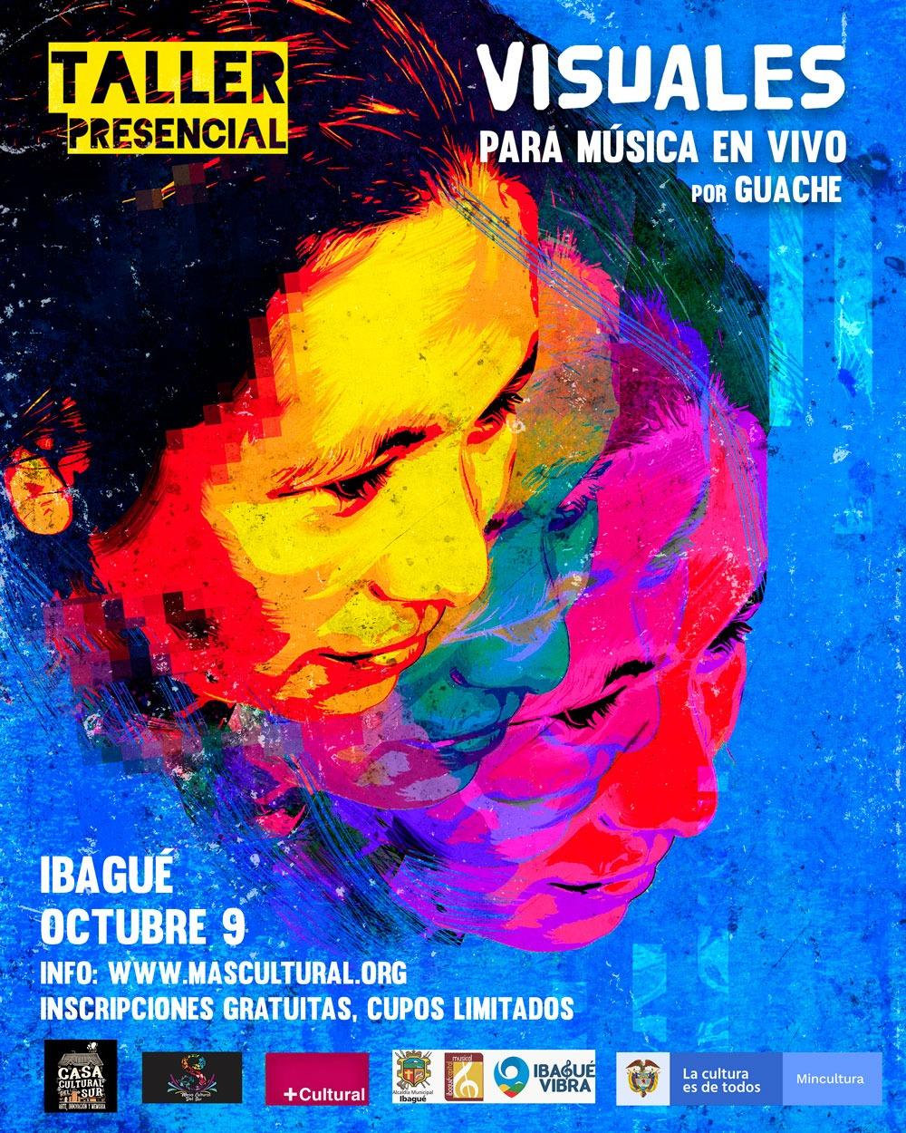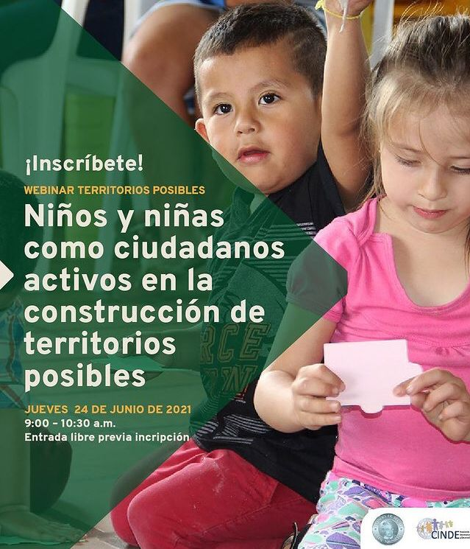

Píldora comunicativa

- Definición: son formatos para mensajes de base audiovisual y corta duración que facilitan captar la atención del receptor. Requieren concreción y precisión, pero funcionan para generar expectativa hacia un mensaje más detallado.

- Características: Son ágiles y específicas.

- Uso: Se usan para promocionar o difundir un mensaje en específico. También para promocionar un evento, taller, encuentro.

Recomendaciones:
- El slogan y los mensajes específicos preventivos son un insumo muy útil para desarrollar este tipo de material. Para crear estas piezas elige el tono con el que te quieres dirigir a tu audiencia, piensa según tus recursos si vas a grabar a un personaje o si puedes apoyarte en una animación, identifica si vas a usar música, los colores que quieres que resalten en tu cápsula. Todo esto de frente al conocimiento que tienes de tu audiencia.

Ejemplo:
Amárrate conmigo por una vida libre de drogas fue una campaña desarrollada por la UNODC en la que el jugador de Fútbol Radamel Falcao como embajador promovió el mensaje de prevención aquí dos píldoras comunicativas que nos muestran cómo se puede usar este formato.

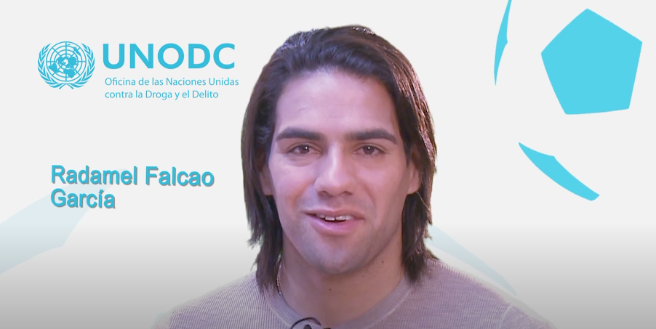
Puedes ver las cápsulas aquí:
Amárrate conmigo por una vida libre de drogas 1
Amárrate conmigo por una vida libre de drogas 2

Cultura en movimiento, otra capsula con un tono muy distinto que busca informar y llamar la atención sobre la entrega de resultados de una convocatoria del Ministerio de Cultura.

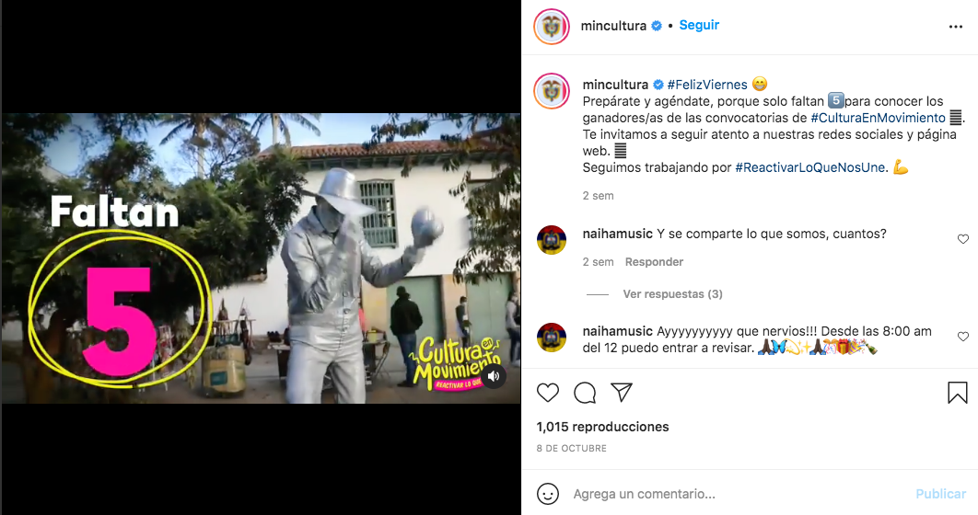
Puedes ver la cápsula aquí:
Cultura en movimiento

Filminuto

- Descripción: Es una micro-película de un minuto de duración. Algunos cuentan pequeñas historias o situaciones, otros solo generan sensaciones a través de las imágenes y/o el sonido.
- Características: Es la condensación máxima de una idea cinematográfica. Un sólo minuto, que como los haikus, puede llegar a ser el reflejo de todo un universo. Suele pretender una narrativa continua y su realización depende de la estructura escrita que le antecede.
- Uso: a través de un filminuto puedes contar una historia que al final te sirva como una pieza comunicativa para difundir tu mensaje preventivo de manea creativa.
- Recomendaciones: Regresa al capítulo de storytelling y emplea esos elementos para desarrollar un guión que te permita transmitir una idea clara en tu historia.

Puedes ver algunos ejemplos de filminutos aquí:
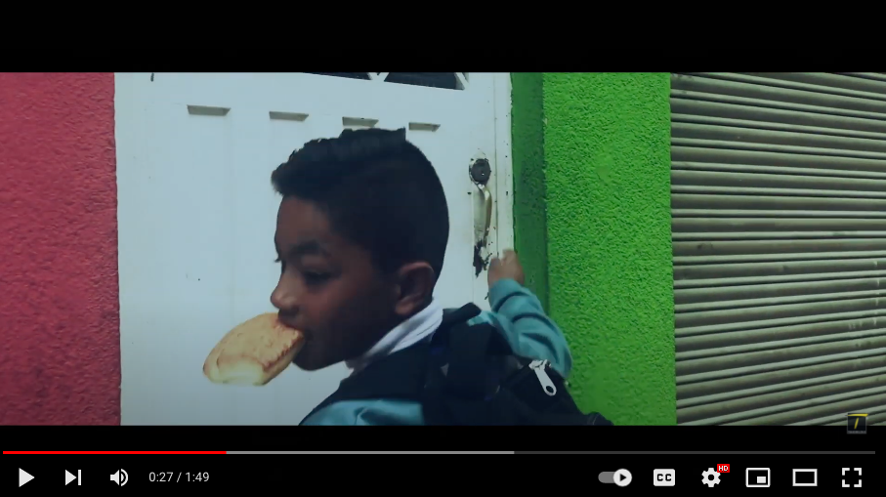
Ilusión

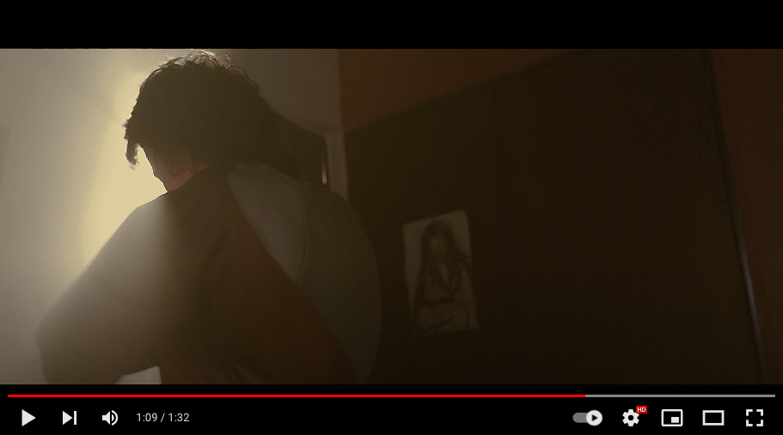

Amarilla realidad

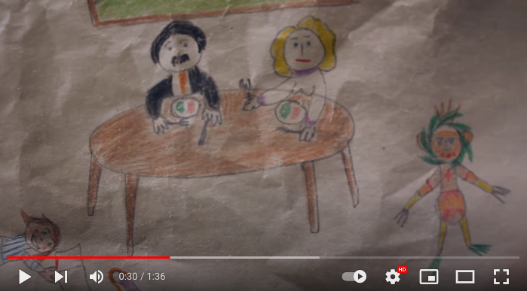

ÉL

Testimoniales

- Descripción: Este es uno de los formatos audiovisuales más potentes para mostrar los resultados de nuestro trabajo pues pueden dar cuenta de nuestra gestión y la percepción que tienen los padres, niños y jóvenes sobre lo que hacemos. Es importante identificar los fragmentos más significativos de aquello que nos cuentan las personas para que nuestro público recuerde los mensajes más relevantes.
- Características: Genera credibilidad a través de fuentes con autoridad.
- Uso: Este formato es muy poderoso pues nos permite que la voz de otros hable sobre lo que hacemos, es una manera contundente de mostrar el impacto y los resultados de las iniciativas que lideramos.
- Recomendaciones:
- Al momento de elegir las personas que vas a entrevistar para registrar sus testimonios asegúrate de que éstas tenga la habilidad de expresarse con fluidez y naturalidad. Dirige una pequeña entrevista para extraer de las respuestas las mejores frases para compartir.
- Si vas a trabajar con menores de edad no olvides tener listo un formato con el permiso del uso de su imagen firmado por sus padres.
- Dispón un espacio en silencio donde puedas grabar sin interrupciones.
- Elige un espacio agradable visualmente para grabar.
- Si no tienes la manera de hacer un video puedes también tomar fotos, hacer una entrevista y extraer las palabras más contundentes para compartirlas acompañando la imagen o subir una imagen y editarla con el audio.

Ejemplo:
A continuación un ejemplo de cómo se ve un testimonial.

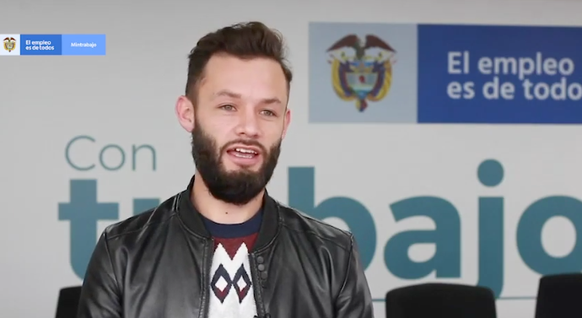
Testimonios beneficiarios Programa Estado Joven

Infografía

- Descripción: Es una representación gráfica que explica o resume una información, combinando iconos como imágenes, gráficos, etc. con descripciones, narraciones, interpretaciones y datos. Son interpretaciones visuales de los propios textos.
- Características: Es la combinación entre ilustraciones y textos con un carácter diagramático en donde se debe buscar el equilibrio entre la información cuantitativa y cualitativa que voy a presentar. Tiene la misma rigurosidad que un artículo periodístico, pues requiere de una investigación previa y de una interpretación de los datos para alcanzar una pieza de calidad comunicativa.
- Uso: Es ideal para presentar logros, metas, resultados e incluso. Resume los temas para que, situaciones de cierta diversidad o complejidad, se puedan transmitir fácilmente.
- Recomendaciones:
- La infografía se puede utilizar para ilustrar los beneficios de un estilo de vida saludable, para entregar información científica de una manera ligera y práctica.
- Piensa antes de lanzarte a plantear tu infografía: Haz una lista de chequeo con los puntos que debes tener en cuenta para lograr tu objetivo de comunicación:
- Identifica sobre qué o sobre quiénes vas a hablar
- Conversa con todas las personas que te puedan proporcionar los datos que necesitas
- Busca la manera gráfica en que puedes mostrar los datos e identifica qué puedes decir por medio de textos.
- Mira si necesitas incluir recursos como tablas de estadísticas que te permitan narrar.
- Recuerda que sobre el diseño, la infografía es un diagrama explicativo por ejemplo si vamos a ilustrar el ciclo del agua lo más importante no es la belleza de la ilustración o los colores sino la manera en como explica de qué forma ocurre este ciclo.

Recursos
Puedes explorar estas herramientas gratuitas para elaborar tus infografías como:
Infogram

Ejemplo de cómo se puede ver una infografía

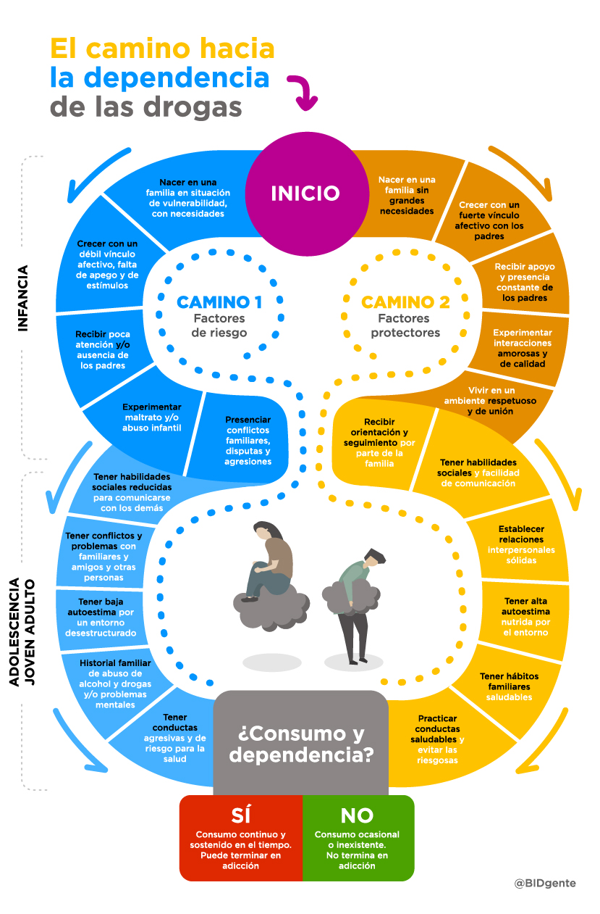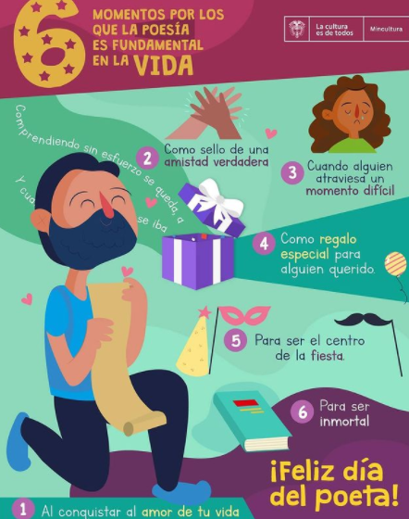

Fotografía

- Descripción: La fotografía es la unidad de memoria por excelencia con la cual volvemos a los acontecimientos del pasado de manera muy efectiva. Cuando tienes una buena fotografía has logrado el fragmento de tu historia.

- Características: Una fotografía tiene ciertos elementos que se deben considerar para lograr una buena imagen.

- Color: Establecer un código de color de acuerdo al contexto en el que vas a capturar tu imagen.
- Ritmo: Tener en cuenta las texturas o formas que se repiten en la fotografía
- Personaje: un elemento ya sea una persona o un objeto que tiene el protagonismo dentro de la imagen.
- Composición: Considerar la relación entre el personaje y el paisaje o su contexto para destacar aquello que nos interesa.

- Uso: Las imágenes son uno de los insumos más importantes para comunicar mensajes. Éstas tienen un gran potencial para aumentar el tráfico a nuestras redes sociales pues son un formato ágil y sencillo para contar una historia. Las personas tenemos la capacidad de recordar imágenes congeladas más que una escena en movimiento o textos, y a través de nuestros dispositivos tecnológicos en los que todo entra por los ojos, es una de las maneras más efectivas para comunicarnos.

- Recomendaciones:

- Valerse de la comunicación apreciativa para reconocer lo que somos e identificar esos detalles que nos hacen únicos y que podemos contar en fotografías
- No utilizar imágenes sensacionalistas o que resten dignidad a las personas.
- Respetar la intimidad de otros
- Identificar elementos y no personas que te permitan contar una historia de tu realidad puede ser un recurso interesante.
- Recuerda que si vas a publicar imágenes de menores de edad debes tener un documento firmado por sus padres dando la autorización de su publicación

Recursos
¿Cómo hacer fotos con celular?

Algunas fotografías:

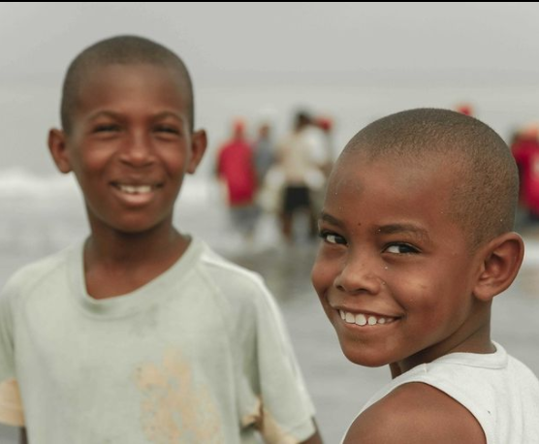

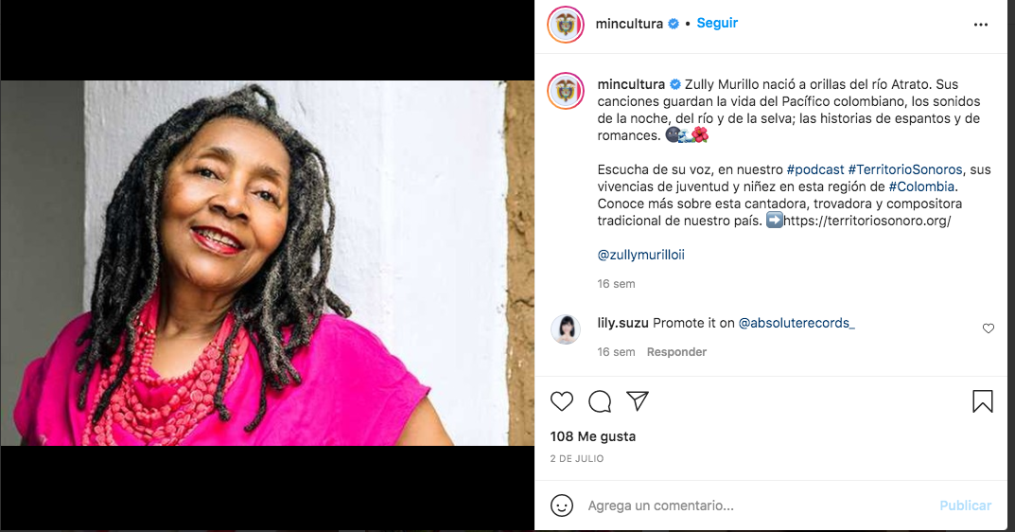

Podcast

- Descripción: Es un formato de audio que se puede escuchar por internet o que se puede descargar en un dispositivo tecnológico. En él se pueden desarrollar diferentes géneros, desde la entrevista con un invitado hasta grabaciones individuales donde el presentador comenta un tema en específico. La diferencia más grande que tienen los podcast con la radio tradicional es su forma de transmisión pues la radio está hecha para informar a las personas de hechos noticiosos que generalmente ocurren en vivo y una vez salen al aire pierden su relevancia en la agenda mediática.

- Características: Al no estar atados a los medios masivos, y debido al tipo de formato, los podcast pueden escucharse en cualquier momento pues cuentan con gran libertad en el tratamiento del contenido ya que se puede usar para transmitir información, entretener, educar etc. También tiene gran flexibilidad en el manejo del tiempo de duración de cada episodio pues es posible hacer desde un micropotcast con consejos o tips puntuales de 3 minutos hasta programas más largos de 40 minutos o una hora en los que se desarrolle una entrevista o contemos una historia. Puede grabarse con un celular, idealmente en un espacio silencioso y con un micrófono que capture un buen sonido,. Si se cuenta con la posibilidad de contar con un editor de audio es posible incluir música o entrevistas que nutran el formato.

- Uso: Puede publicarse en una web, blog o en plataformas pagas como Itunes, Spotify, SoundCloud, entre otras y anunciar por las diferentes redes sociales su disponibilidad cuando se encuentre al aire

- Recomendaciones:
- El podcast puede ser un formato muy potente para hablarle a nuestros niños y jóvenes de manera que se sientan parte de los procesos que adelantamos. Es vital, como lo hemos compartido anteriormente el conocimiento profundo de nuestro público para ser acertados en la manera en cómo nos relacionamos con ellos.
- Al hablar de prevención recuerda en emplear el lenguaje adecuado, evita sembrar miedo, caer en términos excluyentes o lugares comunes.
- Usa los recursos que tienes para contar tus historias, las voces de quienes hacen parte de tu comunidad, la música que les gusta, descripciones del espacio en el que ocurren sus actividades, brinda información que sea útil y novedosa para tus público.

Recursos
Cómo crear un podcast

Ejemplos

Mujeres rurales es un podcast en el que se leen los cuentos de 6 mujeres campesinas que son lideres de su comunidad trabajando por la conservación del territorio.

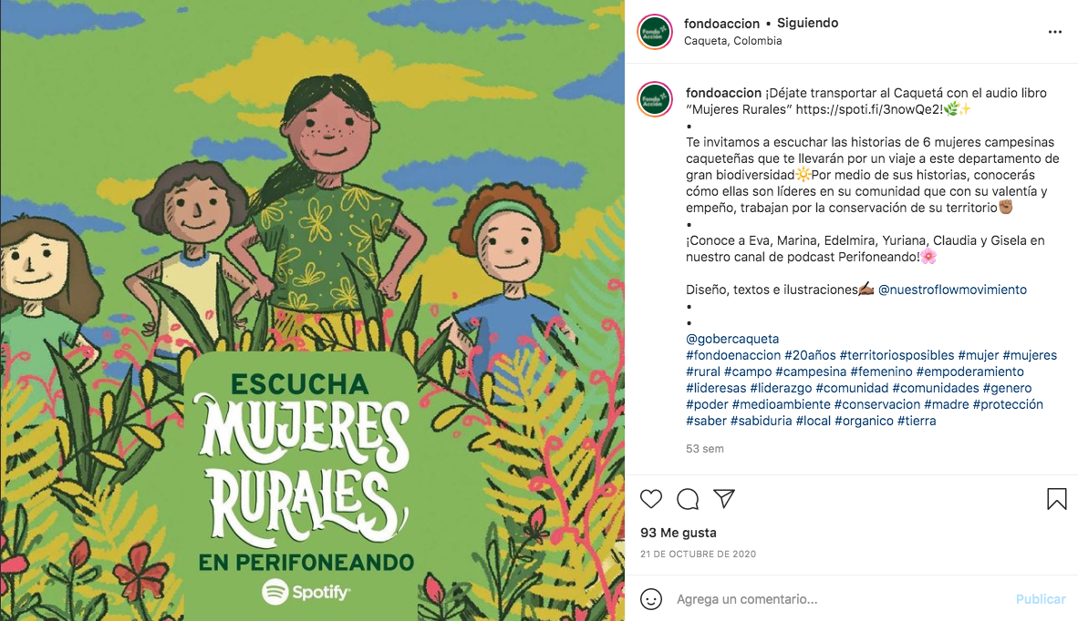

Puedes escucharlo aquí:

Mujeres rurales

Art.70 con Catalina Ceballos es un podcast que habla sobre la incidencia de la cultura en la sociedad y es un estilo de narrar totalmente distinto al anterior.

Puedes escucharlo aquí

Arte.70 con catalina ceballos

Si tu estás, las drogas no es una campaña contra las drogas liderada por el Ministerio de justicia y del Derecho. Una de sus piezas fueron estos micropodcast que incentivan a estrechar las relaciones entre padres e hijos para evitar que estos caigan en el consumo.

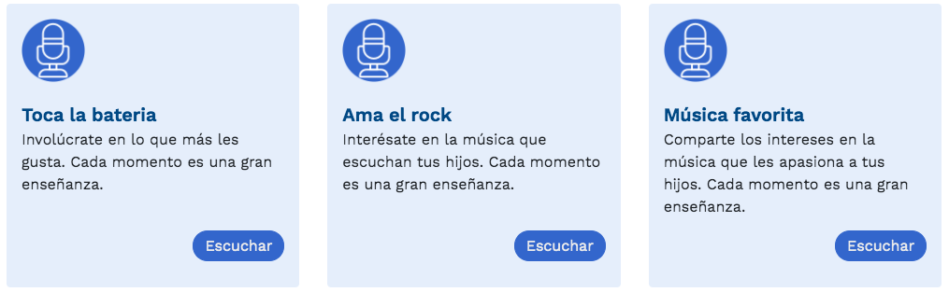

Puedes escuchar estos micropodcast aquí:

Si tú estas, las Drogas No

Formatos exclusivos de las redes sociales

IGTV
- Descripción: Con un teléfono inteligente a través de Instagram puedes hacer hasta de 10 minutos para colgarlos en esta red social.
- Uso: Si has producido un video que vas a subir a youtube, también tienes la posibilidad de cargarlo en Instagram y compartirlo con tu audiencia. Puedes contar historias de tus talleres, presentaciones, de promover el arte, la cultura y el estilo de vida saludable dentro del marco del mensaje preventivo.
- Red social: Instagram

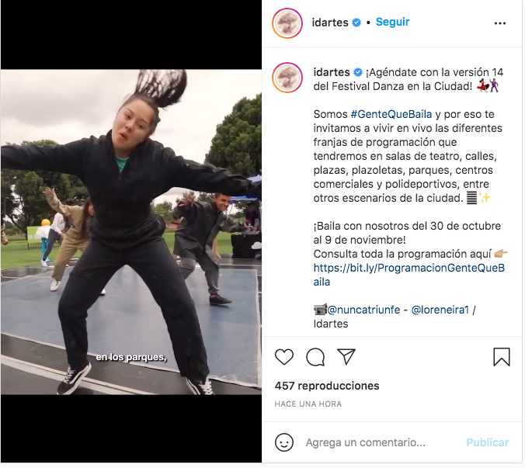
Puedes ver el video aquí

Live o evento en vivo

- Descripción: transmisiones en vivo de manera sencilla sin límite de tiempo o espectadores en la sección de stories de cada una de estas redes.
- Uso: Si quieres hacer una entrevista a un experto sobre un tema específico que de un valor agregado a los jóvenes de tu comunidad, puedes invitarlos a unirse a este diálogo en vivo a través de tu cuenta de Facebook o Instagram.
- Red: Facebook, instagram, youtube
- Ejemplo: Así se ven este tipo de eventos

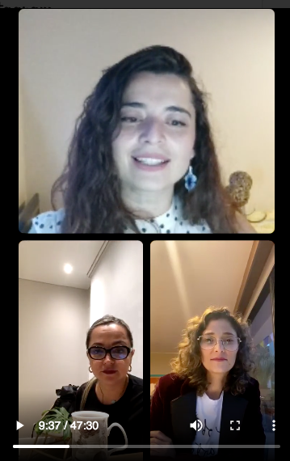

Meme

- Descripción: un mensaje, generalmente con tono humorístico, compuesto por una imágen y un texto en donde se asocian distintos elementos de la cultura popular para generar un efecto en los espectadores. Este tipo de piezas se han posicionado en las redes sociales y cuando su contenido es impactante son algunas de las que más se viralizan o comparten.
- Uso: El humor además de hacernos reír nos permite reflexionar sobre aspectos que podríamos hacer mejor o nos llama la atención sobre un tema especifico. Hoy el meme es uno de los contenidos preferidos de los jóvenes y vale la pena explorar este formato para hablarles en su propio lenguaje y encontrar maneras creativas de enfatizar el mensaje preventivo.
- Red social: Facebook e Instragram
- Ejemplo:

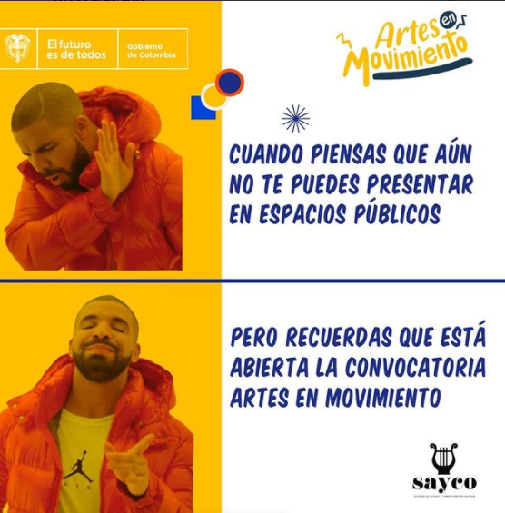

Carrusel

- Descripción: El uso de un grupo de imágenes o videos cortos que no excedan la duración de un minuto para transmitir un mensaje en Instagram
- Uso: Cuenta una historia a través de distintas imágenes.
- Red social: Instagram

Citas o frases

- Descripción: Una o dos frases superpuestas sobre un fondo o imagen con palabras inspiradoras.
- Uso: Al tener identificados los gustos de tu audiencia puedes recurrir al uso de citas de personajes que los inspiren o de frases que estén en su cotidianidad que reafirmen los valores a reafirmar en los niños y jóvenes. También frases con mensajes con los que queremos llamar la atención.
- Red social: Facebook, Instagram
- Ejemplo:

Copies

- Descripción: En las redes sociales mencionadas el corazón de las publicaciones son las fotos y los videos. Sin embargo, los copies, pie de fotos o las leyendas que los acompañan son indispensables para puntualizar la transmisión de los mensajes.
- Uso: Muchas veces no se puede contener toda la información dentro de las imágenes y es aquí donde se termina de aterrizar. Estas redes dan la posibilidad de usar máximo 2.200 caracteres, pues debido a la agilidad con la que los usuarios recorren las publicaciones no es efectivo usar textos largos. Este es un recurso clave para fortalecer los mensajes preventivos.
- Red social: Facebook, Instagram, Whats app y youtube.
- Ejemplo: En este ejemplo se puede apreciar cómo el copy complementa la imagen para transmitir el mensaje de cómo podemos conectar genuinamente con el lenguaje que utilizamos.

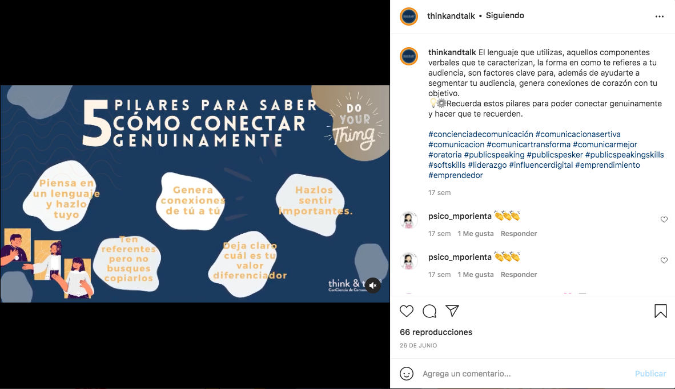

Reels

- Descripción: Con Reels puedes crear videos divertidos en formato vertical para compartir con cualquier persona en Instagram. Puedes grabar y editar videos de varios clips de 15 segundos con audio, efectos y nuevas herramientas creativas. En el feed o muro, puedes compartir reels con tus seguidores y, si tienes una cuenta pública, podrás compartirlos con la comunidad más extensa de Instagram a través de un nuevo espacio en la sección "Explorar".

- Usos: Puedes usar los reels para compartir tus prácticas culturales con música, personajes, elementos visuales y a través de esto evidenciar las habilidades para la vida que resuenen con tu proyecto. Así mismo puedes pensar según el formato cómo puedes transmitir de forma creativa el mensaje preventivo.

- Red social: Instagram

Historias - “stories”

- Descripción: Son contenidos audiovisuales que a diferencia de las publicaciones normales, son volátiles, lo que significa que tienen una duración determinada y, tras ese período, desaparecen. En este caso, éstas podrán verse durante 24 horas desde su publicación. Puedes compartir videos, imágenes, incluir música, emojis, textos en diferentes ‘slides’ o diapositivas con una duración de 15 segundos cada una.
- Uso: El uso de las stories tiene un sentido efímero en el que se comparten videos cortos hechos en tiempo real, o imágenes a las que se le pueden sobreponer, textos, emojis, gráficos y a los cuales puedes incluir piezas de música.

- Red social: Facebook e instagram

Recursos
¿Cómo usar las stories de instagram?

Identifica los formatos que vas a emplear para transmitir tu mensaje e impactar a tu público objetivo

- ¿Con qué herramientas cuentas para producir el contenido? _________________________________________________________________________________________________________________________________________________________________________________________________________________________________

- ¿Con qué recurso humano puedes contar para realizar las piezas según los formatos?
_________________________________________________________________________________________________________________________________________________________________________________________________________________________________

- ¿Cuentas con presupuesto para invertir en tus productos comunicativos?
_________________________________________________________________________________________________________________________________________________________________________________________________________________________________

- ¿Pensando en tu público objetivo, cuáles crees que son los formatos que pueden invitarlos más a conectar con el concepto de tu estrategia.
_________________________________________________________________________________________________________________________________________________________________________________________________________________________________

Interacciones en las redes sociales

La cultura digital actualmente gira sobre la posibilidad de enriquecer los espacios de diálogo e intercambio con el público objetivo. Existen diversas manera de interactuar con nuestra audiencia y de conectar con audiencias potenciales, así como de hacerlas sentir cerca y parte de una comunidad abriendo espacio para el diálogo e intercambio. Hay elementos de las redes sociales que favorecen este comportamiento:
- Hashtags: Nos permiten hacer el seguimiento de un suceso. En esta manera de comunicar se acostumbra el uso de hashtags al final de los textos resaltando las palabras claves o los temas más importantes que son del interés de otras personas y con los cuales podemos tener mayor alcance, ya que cuando ellas hacen una búsqueda específica, aparecemos y nos pueden conocer. Por ejemplo si estamos haciendo una publicación que de cuenta de cómo a través de nuestros procesos artísticos estamos ayudando a la prevención y el consumo de sustancias nocivas para niños y jóvenes algunos de nuestros Hashtags podrían ser:
#Prevención #ArteyCutura #RegionCaribre #JóvenesPorElArteYLaCultura.

- Menciones: Cuando trabajamos en alianza y las distintas partes cuentan con sus redes sociales vale la pena mencionarlas en nuestras publicaciones. Ponemos una @ antes del nombre con el que se encuentran registradas. Por ejemplo @masculturalorg

- Call to action: es la acción que se desea lograr una vez el público ha leído una publicación. Esta es una tendencia muy importante en este tiempo. Es el llamado que hacemos a nuestra audiencia para hacer algo: opinar, aportar, participar, colaborar. Esta manera de hablarle a la audiencia involucra y la hace de cierta manera partícipe en la construcción de la historia, convirtiéndose en una posibilidad de aportes de la audiencia.

De acuerdo a la experiencia de tu organización con trabajo cultural y artístico en el entorno comunitario, ¿cuáles crees que son las principales potencialidades de los jóvenes y cómo se pueden convertir éstas en mensajes preventivos, llamados a la acción, concursos y/o eventos? Define al menos 5 potencialidades que se pueden traducir a acciones concretas.

1._______________________________________________________________
2._______________________________________________________________ 3._______________________________________________________________
4._______________________________________________________________
5._______________________________________________________________

La importancia del diseño
La forma en la que presentamos cada pieza comunicativa refleja el tipo de personas u organizaciones que somos pero sobretodo es otra de las maneras de hablarle a nuestro público objetivo.
Por esta razón es de gran importancia entender a quién le hablamos, quién es, qué hace, como vive, qué contenidos consume, cuántos años tiene, qué música escucha, cuáles son sus intereses etc., así podemos también identificar a nivel gráfico cómo llamar su atención.
Cuando hablamos del diseño nos referimos a los colores, tipografías y formas que empleamos para hacer que los mensajes que transmitimos sean suficientemente atractivos y comprensibles.
Existen herramientas gratuitas por internet que se pueden incluso descargar como aplicaciones en nuestros celulares y que son de fácil uso para presentar nuestros materiales con un valor estético. Allí se alojan innumerables plantillas para adaptarlas a cualquier formato de los mencionados anteriormente.

Recursos
Canva plataforma gratuita para desarrollar tu contenido

7. Puesta en marcha de nuestra estrategia de comunicaciones

Una vez definida y conceptualizada la estrategia de comunicaciones es necesario poner en marcha un plan de acción para mover nuestro contenido y lograr el propósito que hemos definido desde que usamos el Círculo dorado en el primer capítulo para responder el para qué de lo que hacemos.

Con el mensaje sombrilla, los mensajes claves, el desarrollo de nuestra historia, la selección de los elementos gráficos para crear nuestros contenidos con un tono y enfoque claro y la identificación de los formatos que queremos usar ya tenemos un camino avanzado para comenzar a plasmarlo en un plan concreto.

Al final, nuestros contenidos se verán plasmados en un Plan de medios así como en un cronograma para las publicaciones o ‘Posting plan’ en redes sociales. La idea es que su ejecución responda a unos indicadores de medición que debemos establecer más adelante.

Plan de medios:

Para organizar la puesta en marcha del Plan de medios es recomendable levantar una matriz que incluya:

- Tipo de medio
- Nombre del medio
- Periodista responsable
- Fuente que cubre
- Datos de contacto
- Enfoque de la nota que quiero conseguir: aunque puedes usar el mismo comunicado y el mismo material de prensa para buscar tus publicaciones. También es importante que pienses a qué tipo de medio le estás hablando de los elementos que tiene para ofrecerle qué puede ser lo más relevante para ellos, qué vocero puedes darle, qué imágenes, qué quieres resaltar a partir del comunicado general que estás compartiendo.
- Observaciones: Escribe si le interesó o no tu información, cuándo agendas entrevistas, las observaciones de lo que debes tener en cuenta para apoyar el desarrollo de la nota
- Fecha de publicación nota: para poder evidenciar resultados, al saber la fecha de publicación puedes guardar los artículos impresos, links, grabar las notas que se emiten por televisión.

Recuerda que la base de datos que resulte de este ejercicio en un insumo muy valioso para futuros ejercicios de comunicación.

Cronograma de publicaciones o ‘Posting plan’

Una vez creamos los contenidos para nuestras redes, es importante darles un orden de publicación. El propósito primordial en este ejercicio es el de generar espacios de interacción con la audiencia, hacer seguimiento, contestar los comentarios de los usuarios, fomentar el incremento de likes, realizar concursos y llamados a la acción que nos permitan promover los mensajes de prevención a través de nuestro trabajo alrededor del arte y la cultura como motores que transforman la sociedad. Para lograrlo es muy importante organizarnos y estar preparados no solo para publicar los contenidos sino para atender a nuestro publico objetivo.

Este Posting plan es una ruta que debería incluir:

- Día publicación
- Hora
- Red social
- Título de la pieza a publicar
- Formato (Video, foto, carrusel, etc)

El proceso de generación de contenido toma tiempo, por esto es ideal tener una bolsa de material que cubra las primeras dos semanas de un mes para publicarlas con la regularidad necesaria.
Es muy importante que en nuestra organización haya una persona responsable de esta tarea para que se cumpla a cabalidad el cronograma de ejecución
Ejemplo Cronograma de publicación:

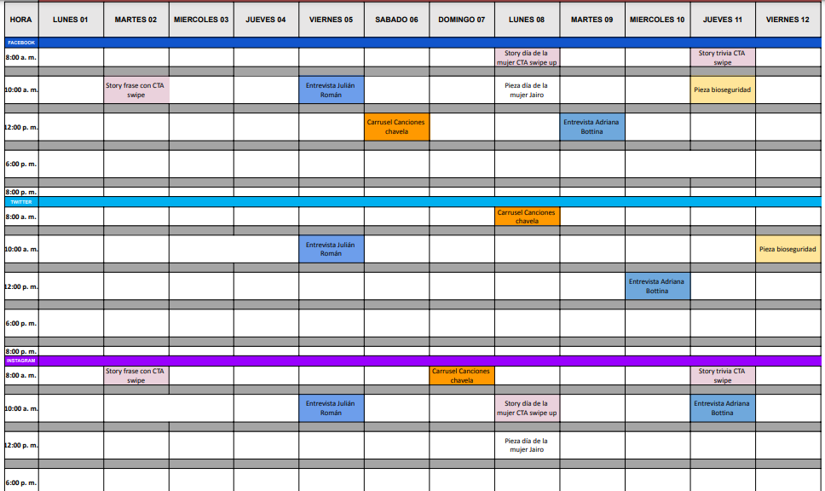

Indicadores de medición

Los objetivos específicos de la estrategia de comunicación deben convertirse en indicadores medibles. Esto significa establecer metas concretas desde el planteamiento de la estrategia para evaluar el resultado final del ejercicio de comunicación y hacer los ajustes necesarios en las próximas estrategias.

Los indicadores se deben plantear en infinitivo y deben ser medibles por ejemplo:

- Lograr 20 artículos publicados en los medios de comunicación.
- Incrementar el número de likes en un 30% en Instagram
- Ampliar el número de seguidores en un 40% en Facebook

Las redes sociales, dentro de sus opciones cuentan con la opción proporcionar de manera gratuita las estadísticas de tus publicaciones. Esto significa que puedes monitorear el resultado de cada publicación y de tus campañas para hacer ajustes pertinentes si los resultados no están funcionado como esperas o por el contrarío reforzar algo que tiene el efecto que buscas.

Algunos de las estadísticas que me muestran estas herramientas son:
- Seguidores: Número de personas que están expuestas a tu contenido de manera regular.
- Alcance: Número de individuos que han visto tu contenido
- Impresiones: El número potencial de veces que tu contenido ha sido visto.
- Compartir: Las veces que tu contenido es compartido por otros.
- Menciones: Cuántas veces mencionan el nombre de tu organización en los posts
- Comentarios: número de comentarios que reciben tus publicaciones
- Me gusta: El número de veces que una persona le da like a tus publicaciones.

Recomendación: Si quieres plantear tu estrategia de comunicaciones según estas pautas toma la Matriz estrategia de comunicación que encuentras en la presentación del este documento y llena los campos que se sugieren para que la puedas visualizar.

Referentes

- Inicia con el por qué, Simón Sineck
- Building a story Brand, Donald Miller
- https://ideas.ted.com/storytelling-is-a-powerful-communication-tool-heres-how-to-use-it-from-ted/
- Manual de Viaje, Guia para diseñar y realizar campañas de prevención y consumo de drogas

Valencia,L. (Año). Manual de viaje, Guía para diseñar y realizar campañas de prevención al consumo de drogas. Edición 1. [Tipo de libro electrónico], Colombia: Impresol Ediciones Ltda. Pag 27
Ibid. Pag 27
Manual de viaje, Guía para diseñar y realizar campañas de prevención al consumo de drogas. Ibid pag 28
Manual de viaje, Guía para diseñar y realizar campañas de prevención al consumo de drogas. Ibid pag 11
Manual de viaje, Guía para diseñar y realizar campañas de prevención al consumo de drogas. Ibid pag 30
El storytelling, el arte de contar historias con efectividad/ https://www.palermo.edu/negocios/que-es-el-storytelling.html
El storytelling, el arte de contar historias con efectividad/ https://www.palermo.edu/negocios/que-es-el-storytelling.html
Presentamos reels de instagram/ https://about.instagram.com/es-la/blog/announcements/introducing-instagram-reels-announcement

